SCHEDA DI VALUTAZIONE MEDICINA GENERALE

INFEZIONI VIE RESPIRATORIE SUGGESTIVE RISCHIO SARS-CoV-2

Medico __________________________ Luogo_____________________ data / / ora_____

 | DATI PAZIENTE
Cognome | Nome
Data Nascita | Luogo Di Nascita
Residenza Via |  | N.
Comune | Prov. | Tel./Cell.
Numero dei conviventi

Dati interlocutore telefonico se diverso dal paziente

FASE 1: TRIAGE TELEFONICO PAZIENTE FEBBRILE E/O CON SINTOMI RESPIRATORI

Se autopresentazione in ambulatorio e non si dispone dei DPI il paziente va rimandato a domicilio e invitato a contattare telefonicamente lo studio

- Sono presenti sintomi di allarme (Red Flags)?

- Difficoltà a respirare

- Coscienza alterata
- Pressione sistolica bassa minore o uguale 100 (se valutabile)
- Frequenza cardiaca superiore a 100 o inferiore a 50 (se valutabile)

SE PRESENTE ANCHE 1 SOLO ELEMENTO TRA I PRECEDENTI, SI INTERROMPE IL TRIAGE E SI ALLERTA DIRETTAMENTE 118/112, ALTRIMENTI PROSEGUIRE TRIAGE TELEFONICO.

- Sono presenti sintomi di COVID-19?

Data di insorgenza dei sintomi: ..…./……./…….
SINTOMI MAGGIORI
• Febbre >37,5° |  |  | SI | ⬜ | NO | ⬜
• Tosse |  |  | SI | ⬜ | NO | ⬜
SINTOMI MINORI
• Stanchezza |  |  | SI | ⬜ | NO | ⬜
• Mal di gola |  |  | SI | ⬜ | NO | ⬜
• Mal di testa |  |  | SI | ⬜ | NO | ⬜
• Dolori muscolari |  |  | SI | ⬜ | NO | ⬜
• Congestione nasale |  |  | SI | ⬜ | NO | ⬜

❖ Link epidemiologico

ESPOSIZIONE A CASI ACCERTATI (vivi o deceduti) | SI | ⬜ | NO | ⬜
ESPOSIZIONE A CASI SOSPETTI | SI | ⬜ | NO | ⬜
CONTATTI CON FAMILIARI DI CASI SOSPETTI |  | SI ⬜ |  | NO
⬜
FREQUENTAZIONE AMBIENTI SANITARI CON CASI ACCERTATI/SOSPETTI | SI | ⬜ | NO | ⬜

STRATEGIA GESTIONALE A CONCLUSIONE DEL TRIAGE TELEFONICO

- PAZIENTE SINTOMATICO CON SINTOMI DI ALLARME

→ Allertare il 112/118

- IN PRESENZA DI LINK EPIDEMIOLOGICO

segnalare il paziente al Servizio di Igiene e Sanità Pubblica (SISP) secondo quanto disposto dal

Protocollo Regionale (112/118 o numeri regionali):

- Se ASINTOMATICO → QUARANTENA 14 GIORNI (a carico del SISP disporre il provvedimento ed effettuare la sorveglianza, salvo diverse disposizioni dei Protocolli Regionali)

oppure

- Se SINTOMATICO (in assenza di sintomi di allarme) → ISOLAMENTO DOMICILIARE (a carico del SISP disporre il provvedimento, effettuare la sorveglianza, le raccomandazioni per l’isolamento e l’esecuzione del tampone, salvo diverse disposizioni dei Protocolli Regionali)

Eventuale certificazione INPS.

Sconsigliare ricorso autonomo a servizi di PS/MMG/CA.

- PAZIENTE SINTOMATICO IN ASSENZA DI LINK EPIDEMIOLOGICO

Valutazione delle condizioni di rischio note al medico o confermate telefonicamente:
Malattie Polmonari

Malattie cardiache

Malattie renali

Malattie sistema immunitario

Malattie oncologiche
Malattie metaboliche

Gravidanza

Isolamento sociale (vive solo, e/o senza fissa dimora)

Non autosufficiente

Operatore sanitario

Valutazione stato vaccinale noto al medico o confermato telefonicamente:

Vaccinazione antinfluenzale

Vaccinazione antipneumococco

- In assenza di condizioni di rischio rilevanti concordare rivalutazione telefonica periodica

- Se sintomi persistenti da più giorni o mancata risposta a terapia o presenza di condizioni di rischio → vedi FASE 2 (“VISITA DEL PAZIENTE FEBBRILE E/O CON SINTOMI RESPIRATORI IN ASSENZA DI LINK EPIDEMIOLOGICO”)

- IN ASSENZA DI SINTOMI E LINK EPIDEMIOLOGICO

Il paziente esce dal protocollo e viene gestito normalmente

FASE 2: VISITA DEL PAZIENTE FEBBRILE E/O CON SINTOMI RESPIRATORI IN ASSENZA DI LINK EPIDEMIOLOGICO

A seconda del rischio epidemiologico locale si raccomanda di munirsi di DPI (mascherina

FFP2/FFP3, guanti, occhiali protettivi); se il rischio epidemiologico è rilevante e non si dispone dei
DPI si consiglia di inviare il paziente in pronto soccorso.

Si integrano le informazioni già in possesso ottenute tramite il triage telefonico con la visita clinica (ad es. reperti auscultatori, misurazione parametri vitali incluso frequenza respiratoria e SaO2%).

Eventuale utilizzo a supporto decisionale dello Score di MEWS (Modified Early Warning Sign) in grado di misurare il rischio di deterioramento delle condizioni del paziente:
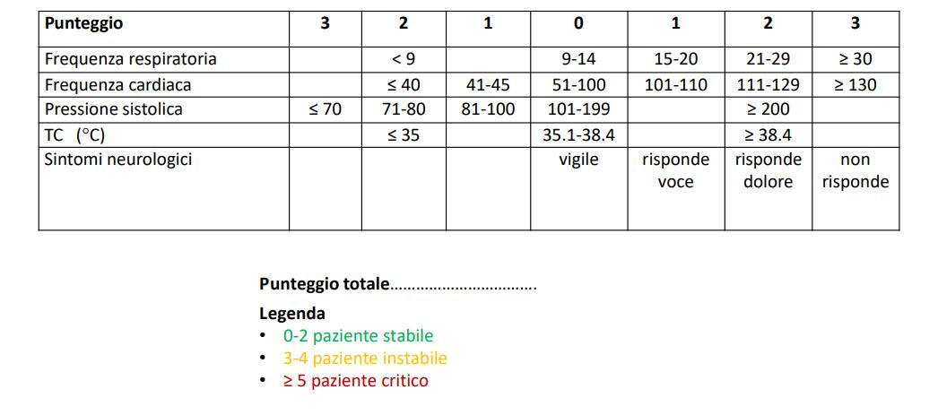

SCELTA DELLA STRATEGIA GESTIONALE A CONCLUSIONE DELLA VISITA

Se si considera il paziente ad ALTO RISCHIO CLINICO sulla base di:

- GIUDIZIO CLINICO COMPLESSIVO
e/o
- MEWS ≥ 3

e/o

  - Saturazione O2 (pulsossimetro) ≤ 94 mmHg (≤ 90 se BPCO)

- ALLERTARE 112/118

Se si considera il paziente a BASSO RISCHIO CLINICO concordare rivalutazione periodica salvo aggravamento.

